Вариант - 10.
Исходные данные:
Тип системы - ФАПЧ.
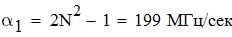
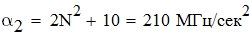
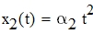
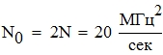
1. Исследуем назначение, области применения и особенности построения систем автоподстройки частоты ФАПЧ. Нарисуем и поясним функциональную схему системы автоподстройки частоты. Составим дифференциальные уравнения, описывающие работу системы. Получим эквивалентную структурную схему системы автоподстройки частоты.
Системы автоматической подстройки частоты (ФАПЧ) применяются в радиоприемных устройствах, перестраиваемых по частоте генераторах высокостабильных колебаний и других устройствах. Функциональная схема системы ФАПЧ имеет следующий вид:
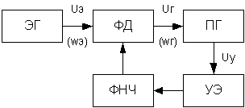
Система стабилизирует частоту подстраиваемого генератора (ПГ) по сигналу с высокостабильного эталонного генератора (ЭГ).
Объектом управления в системе ФАПЧ является ПГ, частота колебаний (или фаза) напряжения которого изменяется в зависимости от напряжения, вырабатываемого управляющим элементом (УЭ), при этом напряжение ПГ остается неизменным. Частота напряжения ПГ является выходным сигналом системы ФАПЧ. На систему действует напряжение от эталонного генератора с частотой ω_{э}, этот сигнал является управляющим воздействием. Измерителем рассогласования является фазовый детектор (ФД), выходной сигнал которого является нелинейной периодической функцией разности фаз сигналов, подаваемых с ЭГ и ПГ. Сигнал с ФД через фильтр нижних частот (ФНЧ) подается на УЭ, который перестраивает частоту ПГ, приближая ее к частоте ЭГ. В установившемся режиме в системе устанавливается постоянная разность фаз между напряжениями u_{э} и u_{г}, при этом напряжение на выходе ФД также будет постоянным, в результате чего частота сигнала с ПГ окажется равной частоте сигнала с ЭГ.
Начальное рассогласование частот от ЭГ и ПГ
где ω_{гн} - начальная частота сигнала ПГ.
После включения системы ФАПЧ частота сигнала ПГ
Составляющая ω_{гу} возникает из-за перестройки частоты ПГ и определяется выражением
где k_{г} - коэффициент передачи ПГ по частоте; k_{уэ} - коэффициент передачи УЭ; k_{д} - коэффициент равный максимальному напряжению на выходе ФД; φ - разность фаз напряжений ПГ и ЭГ.
Для простоты принято, что ФНЧ отсутствует и напряжение с ФД подается на УЭ. Величина
имеющая размерность круговой частоты, определяет максимальное допустимое начальное рассогласование частот Δω_{н}, которое может быть скомпенсировано в системе ФАПЧ, эту величину называют полосой удержания системы. В результате с учетом предыдущих выражений частота сигнала ПГ оказывается равной
Разность фаз сигналов с ЭГ и ПГ определяется выражением
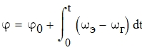
где φ₀ - начальное значение разности фаз.
Из последнего выражения следует, что
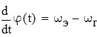
В установившемся режиме разность фаз φ - постоянная величина, поэтому частота сигнала ПГ равна частоте сигнала ЭГ, т.е. ошибка стабилизации частоты сигнала ПГ равна 0.
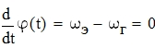
Используя выражение для производной от фазы получим нелинейное дифференциальное уравнение для системы ФАПЧ
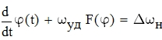
Данное уравнение является основным дифференциальным уравнением для системы ФАПЧ; из этого уравнения следует, что в любой момент времени алгебраическая сумма разности частот ω_{э}-ω_{н} и расстройки является постоянной величиной, равной начальному рассогласованию частот сигналов ЭГ и ПГ.
Данному дифференциальному уравнению соответствует следующая структурная схема ФАПЧ
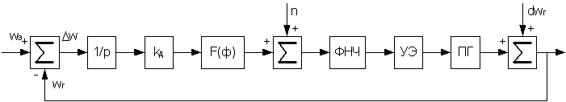
Блок 1/p позволяет выполнить операцию интегрирования, возмущение n(t) учитывает влияние на качество работы системы флуктуационной составляющей напряжения, а воздействие δω_{г} - влияние нестабильности частоты ПГ.
2. Изложим методики оценки точности (динамические и флуктуационные ошибки), быстродействия и устойчивости статических и астатических систем (первый и второй порядок астатизма).
Определим оптимальные значения параметров динамических звеньев систем по критериям устойчивости и точности (минимуму квадрата суммы динамической и флуктуационной ошибок) для статической системы, и системы с первым и вторым порядком астатизма. Запас устойчивости для системы второго порядка астатизма должен составлять 60 градусов. Задающие воздействия: постоянное для статической системы, линейное для системы первого порядка астатизма, квадратичное для системы второго порядка астатизма. Входной шум белый с заданной спектральной плотностью.
Численные величины, характеризующие работу системы автоматического управления, носят название показателей качества, которые условно можно разделить на три группы: характеризующие устойчивость системы, точность системы и качество переходных процессов. Обеспечение устойчивости является необходимым условием функционирования любой системы управления и гарантирует затухание свободной или переходной составляющей процесса. К этой группе показателей относятся запасы устойчивости по амплитуде ΔL и фазе Δφ.
После затухания свободной составляющей через достаточно большой промежуток времени в системе протекает установившийся процесс, который обусловливает точность системы. Показателями качества в данном случае выступают величины ошибок в установившемся режиме.
Наконец, третья группа показателей относится к показателям качества переходного процесса, которые характеризуют вид процесса для достаточно малых моментов времени после начала процесса. К таким показателям в первую очередь относятся время регулирования t_{p}, перерегулирование σ, устойчивость системы и ряд других.
Динамическая ошибка - ошибка в установившемся режиме работы системы при действии на нее сигнала. В общем виде динамическая ошибка определяется как:
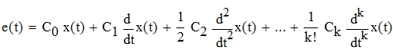
где коэффициенты C_{k} определяются формулой:
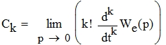
Флуктуационная ошибка - ошибка в установившемся режиме работы системы при действии на нее помехи. В случае, если помеха является белым шумом, то:
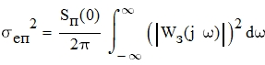
К основным показателям качества переходного процесса в системе относятся:
- длительность переходного процесса t_{п}, равная интервалу времени с момента подачи сигнала до момента времени, когда выходной сигнал не будет отличаться от его установившегося значения не более чем на 5%;
- перерегулирование γ, равное отношению максимального значения выходного сигнала в переходном процессе к установившемуся значению;
- время установления первого максимума выходного сигнала t_{p}, характеризующее скорость изменения выходного сигнала в переходном процессе;
- частота колебаний переходного процесса ω_{t}=2π/T, где T - период колебаний.
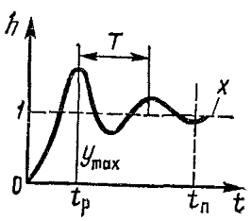
Для оценки устойчивости системы используют критерий устойчивости Гурвица. Порядок оценки следующий:
- из характеристического уравнения системы составляется уравнение вида
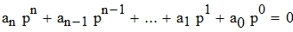
- используя данную форму записи уравнения, составляют матрицу вида
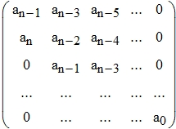
Для оценки устойчивости системы необходимо вычислить определители вида
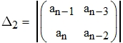
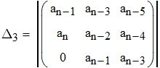
Система будет устойчива, если при a_{n}>0 будет выполняться условие:
Оптимизируем параметры системы ФАПЧ для статической системы и системы с первым и вторым порядком астатизма. Будем полагать, что задающее воздействие x(t) является детерминированной функцией вида x(t)=α₀1(t)+α₁t+α₂t² , а возмущение случайный процесс v(t) со спектральной плотностью N₀. Будем полагать, что случайный процесс действует на входе системы.
Изобразим структуру системы ФАПЧ в общем виде:
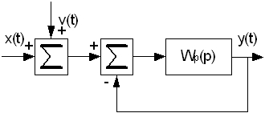
где W_{p}(p) передаточная функция разомкнутой системы. Будем полагать, что W_{p}(p) определяется простейшими структурными звеньями и имеет вид:
- для статической системы
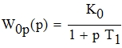
- для системы с первым порядком астатизма
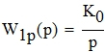
- для системы со вторым порядком астатизма
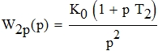
К₀=К_{Д} К_{ФНЧ} К_{УЭ} К_{ПГ} - общий коэффициент усиления разомкнутой системы.
2.1 Оптимизируем параметры системы ФАПЧ для статической системы, в которой задающее воздействие x(t) детерминированная функция, а возмущение случайный процесс v(t).
Из-за наличия в структурной схеме системы ФАПЧ интегрирующего звена первого порядка (см. структурную схему ФАПЧ) получить необходимую заданную передаточную функцию статической системы невозможно. Поэтому рассмотрим оптимизацию астатических систем первого и второго порядка астатизма.
2.2 Оптимизируем параметры системы ФАПЧ для статической системы с астатизмом первого порядка, в которой задающее воздействие x(t) детерминированная функция, а возмущение случайный процесс v(t).
Передаточная функция разомкнутой системы имеет вид:
В качестве критерия оптимизации используем критерий минимума среднего квадрата ошибки:
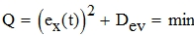
где (e_{x}(t))² - динамическая ошибка в системе, а D_{ev} - дисперсия ошибки по возмущающему воздействию.
Исходные данные к расчету:
x(t)=α₁t, N_{y}(ω)=N₀=const.
2.2.1 Определим динамическую ошибку системы:
Определим передаточную функцию замкнутой системы:
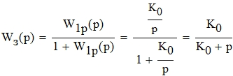
Определим передаточную функцию ошибки по возмущающему воздействию:
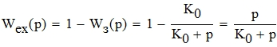
Найдем изображение ошибки управления:
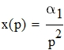
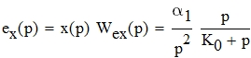
Найдем установившееся значение ошибки управления:
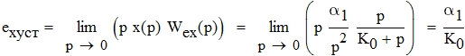
2.2.2 Определим дисперсию ошибки по возмущающему воздействию:
Определим передаточную функцию по ошибки от возмущающего воздействия:
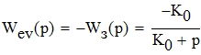
Дисперсия ошибки по возмущающему воздействию находится путем интегрирования:
где I(...) - интеграл Парсеваля, а W_{фv}(p) - передаточная функция формирующего фильтра.
Передаточная функция формирующего фильтра имеет вид:
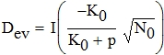
Для вычисления интеграла Парсеваля воспользуемся табличным значением:
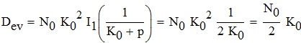
С учетом найденных динамической ошибки системы и дисперсии ошибки по возмущающему воздействию критерий качества принимает вид:
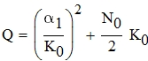
Определим оптимальное значение коэффициента усиления системы K_{опт} из условия минимума квадрата суммы динамической и флуктуационной ошибок при естественном ограничении K₀>0:
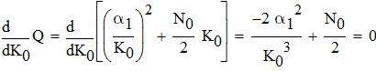
Решая полученное уравнение, находим оптимальное значение коэффициента усиления системы K_{опт}:
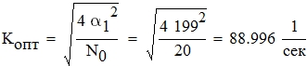
Для полученного оптимального значения коэффициента усиления системы K_{1опт} величина среднеквадратичной ошибки составит:
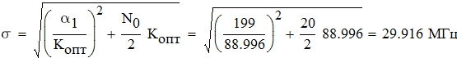
Определяем условия устойчивости исследуемой системы и значения коэффициента передачи системы, при которых система будет устойчива. Записываем характеристическое уравнение:
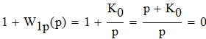
На основе алгебраического критерия устойчивости Гурвица-Рауса требуется, чтобы все коэффициенты характеристического уравнения были положительны, т.е. требуется выполнение неравенства К₀ > 0, откуда следует значение критического коэффициента усиления системы К_{крит} = ∞. При этом физическая реализация такой системы оказывается невозможной из-за наличия инерционных элементов в реальных системах.
2.3 Оптимизируем параметры системы ФАПЧ для статической системы с астатизмом второго порядка, в которой задающее воздействие x(t) детерминированная функция, а возмущение случайный процесс v(t).
Передаточная функция разомкнутой системы имеет вид:
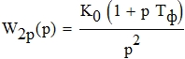
где T_{ф} моделирует инерционность фильтра. В качестве критерия оптимизации используем критерий минимума среднего квадрата ошибки:
где (e_{x}(t))² - динамическая ошибка в системе, а D_{ev} - дисперсия ошибки по возмущающему воздействию.
Исходные данные к расчету:
x(t)=α₂t², N_{y}(ω)=N₀=const.
23.1 Определим динамическую ошибку системы:
Определим передаточную функцию замкнутой системы:
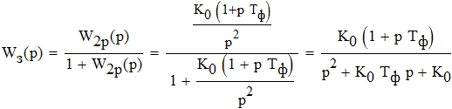
Определим передаточную функцию ошибки по возмущающему воздействию:
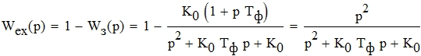
Найдем изображение ошибки управления:
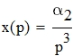
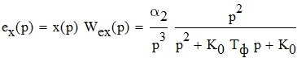
Найдем установившееся значение ошибки управления:
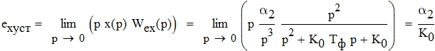
2.3.2 Определим дисперсию ошибки по возмущающему воздействию:
Определим передаточную функцию по ошибки от возмущающего воздействия:
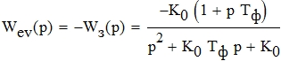
Дисперсия ошибки по возмущающему воздействию находится путем интегрирования:
где I(...) - интеграл Парсеваля, а W_{фv}(p) - передаточная функция формирующего фильтра.
Передаточная функция формирующего фильтра имеет вид:
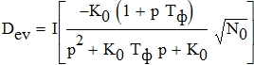
Для вычисления интеграла Парсеваля воспользуемся табличным значением:
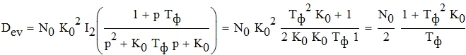
С учетом найденных динамической ошибки системы и дисперсии ошибки по возмущающему воздействию критерий качества принимает вид:
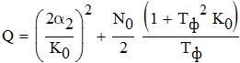
Определим оптимальное значение коэффициента усиления системы K_{опт} и постоянной времени фильтра Т_{опт} из условия минимума квадрата суммы динамической и флуктуационной ошибок при естественном ограничении K₀>0 и Т_{ф}>0 :
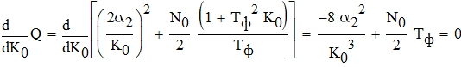
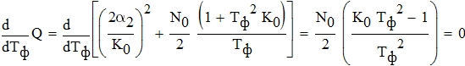
Решая полученное уравнение, находим оптимальные значение коэффициента усиления системы K_{опт} и постоянной времени фильтра Т_{опт}. Из второго уравнения находим оптимальное значение постоянной времени фильтра Т_{опт}:
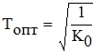
Подставив полученное оптимальное значение постоянной времени фильтра Т_{опт} в первое уравнение получаем оптимальное значение коэффициента усиления системы K_{опт}:
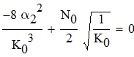
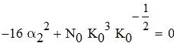
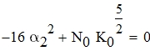
Решая полученное уравнение, находим оптимальное значение коэффициента усиления системы K_{опт}:
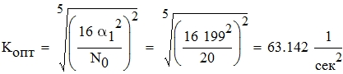
Для полученного оптимального значения коэффициента усиления системы K_{опт}:
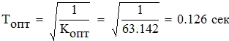
Для полученных оптимальных значений коэффициента усиления системы K_{опт} и постоянной времени фильтра Т_{опт} величина среднеквадратичной ошибки составит:
Определяем условия устойчивости исследуемой системы и значения коэффициента передачи системы, при которых система будет устойчива. Записываем характеристическое уравнение:
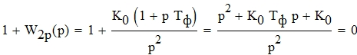
Составляем из коэффициентов характеристического уравнения матрицу Гурвица:
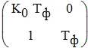
В соответствии с критерием устойчивости Гурвица для того, чтобы система была устойчива необходимо и достаточно, чтобы все определители Гурвица были положительны. Раскрывая определители, получим следующие условия устойчивости:
K₀> 0;
К₀Т_{ф} > 0.
2.3.3 Дополнительным требованием задания является величина запаса устойчивости для системы второго порядка астатизма, которая должна составлять 60⁰.
Находим выражение для построения логарифмических частотных характеристик
1) Находим комплексную частотную характеристику разомкнутой системы:
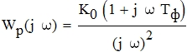
2) Находим амплитудно-частотную характеристику разомкнутой системы:
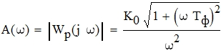
Логарифмируя полученное выражение, находим ЛАЧХ:
Подставим ранее найденные значения К_{опт} и Т_{опт}:
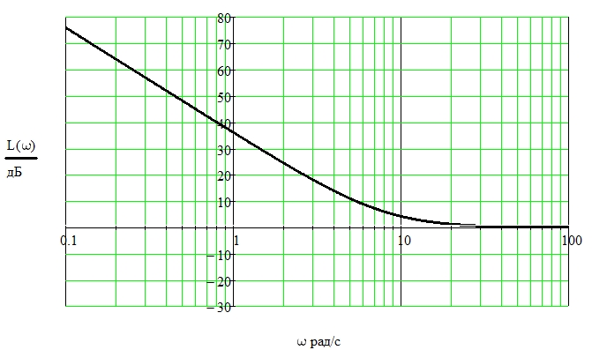
3) Находим фазо-частотную характеристику разомкнутой системы:
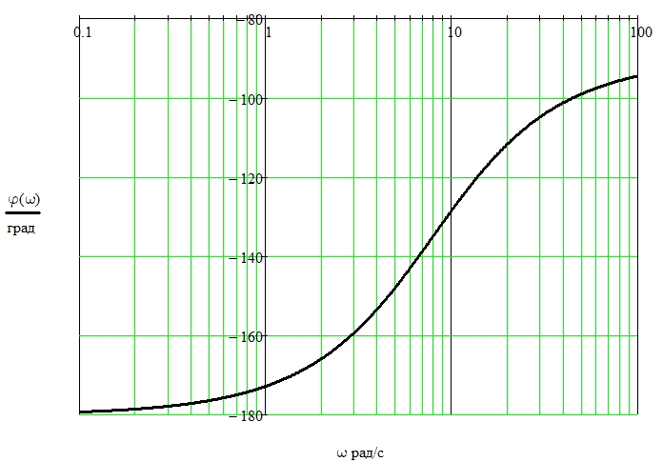
Из графиков определяем запас устойчивости по фазе - запас устойчивости системы по фазе ф_{зап} показывает, на какое значение ФЧХ разомкнутой системы на частоте среза ω_{с} отличается от π (180 град), ω_{с} - частота среза системы определяется по графику ЛАЧХ как частота, на которой коэффициент усиления равен 0 дБ (корень уравнения L(ω)=0):
Чтобы величина запаса устойчивости для системы второго порядка астатизма составила 60⁰ градусов, увеличим значение постоянной времени фильтра T_{опт}:
Для полученных оптимальных значений коэффициента усиления системы K_{опт} и постоянной времени фильтра Т_{опт} величина среднеквадратичной ошибки составит:
При наложении дополнительного условия по запасу устойчивости по фазе среднеквадратичная ошибка возрастает относительно своего оптимального значения на:
3. Произведем имитационное моделирование системы ФАПЧ по эквивалентной структурной схеме в среде моделирования MatLab.
В подразделе визуального программирования Simulink составим эквивалентную структурную схему системы ФАПЧ и для заданных исходных данных, использованных для расчетов в пункте 2, проверим длительность переходного процесса, уровень динамических и флуктуационных ошибок. Последовательно моделируются астатическая система и системы с первым и вторым порядком астатизма.
3.1 Произведем моделирование переходного процесса для системы с астатизмом первого и второго порядка. Для этого соберем в пакете MatLab Simulink модель с параметрами, определенными ранее расчетным путем.
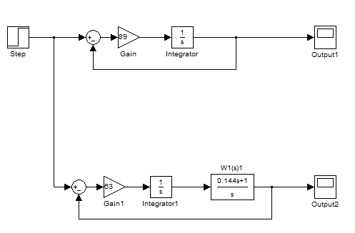
Подадим на вход схемы ступенчатую функцию.
Сигнал на выходе системы с астатизмом первого порядка имеет вид.
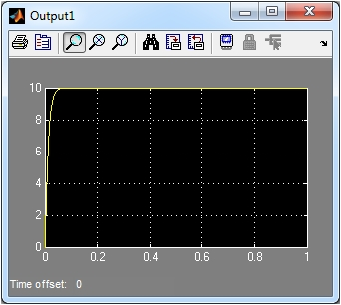
Сигнал на выходе системы с астатизмом второго порядка имеет вид.
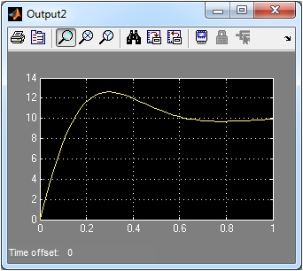
3.2 Произведем моделирование уровня динамических ошибок для системы с астатизмом первого и второго порядка. Для этого соберем в пакете MatLab Simulink модель с параметрами, определенными ранее расчетным путем.
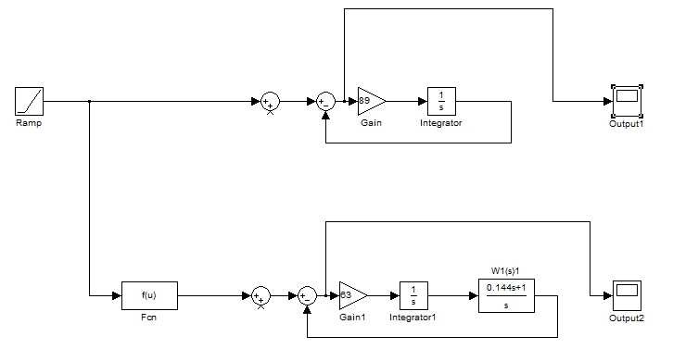
Подадим на вход схемы функцию вида α₁t для системы с астатизмом первого порядка и функцию вида α₂t² для системы с астатизмом второго порядка.
Динамическая ошибка системы с астатизмом первого порядка имеет вид.
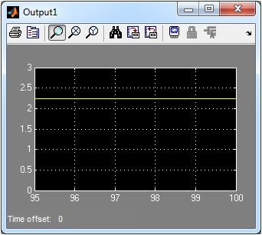
Динамическая ошибка системы с астатизмом второго порядка имеет вид.
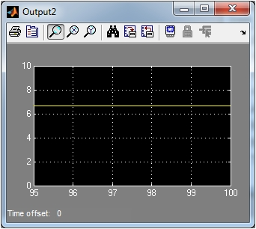
3.3 Произведем моделирование уровня флуктуационных ошибок для системы с астатизмом первого и второго порядка. Для этого соберем в пакете MatLab Simulink модель с параметрами, определенными ранее расчетным путем.
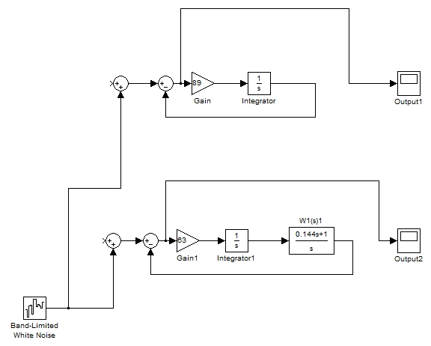
Подадим на вход схемы функцию белый шум со спектральной плотностью N₀.
Флуктуационная ошибка системы с астатизмом первого порядка имеет вид.
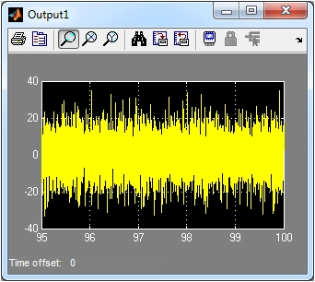
Флуктуационная ошибка системы с астатизмом второго порядка имеет вид.
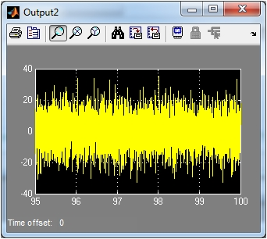

Литература
1.Теория автоматического управления. Конспект лекций: В 2ч. Ч.1:
Линейные непрерывные системы : учеб.-метод. Пособие /В.П.Кузнецов, С.В.Лукьянец, М.А.Крупская.-Мн.:БГУИР, 2007.-132с.
2.Теория автоматического управления. Конспект лекций: В 2ч. Ч.2:
Дискретные, нелинейные, оптимальные и адаптивные системы: учеб.-метод. Пособие /В.П.Кузнецов, С.В.Лукьянец, М.А.Крупская.-Мн.:БГУИР, 2007.-160с.
3.Коновалов Г.Ф. Радиоавтоматика.-Москва: Высшая школа,1990.-334с.
4.Электронный учебно-методический комплекс: Теория автоматического управления. Ч.1: Линейные непрерывные системы./ В.П. Кузнецов, С.В. Лукьянец, М.А. Крупская- Мн.:БГУИР, 2006.
5.Электронный учебно-методический комплекс: Теория автоматического управления. Ч.2:Дискретные,нелинейные, оптимальные и адаптивные системы /С.В. Лукьянец, А.Т.Доманов, В.П.Кузнецов., М.А.Крупская-Мн.:БГУИР, 2007.

